审核费签发表 编号：0225-2018-QEO-2020
企业名称：山东祥文教育用品有限公司
审核领域：■QMS □50430 审核类型：□初审 ■第 1 次监督审核 □再认证
审核领域：■EMS 审核类型：□初审 ■第 1 次监督审核 □再认证
审核领域：■OHSMS 审核类型：□初审 ■第 1 次监督审核 □再认证
□第一阶段审核日期： 年 月 日 至 年 月 日 □第一阶段审核日期： 年 月 日 至 年 月 日
■监督审核日期： 2020年1 月13 日 至2020 年 1 月14 日 □再认证审核日期： 年 月 日 至 年 月 日
序号 | 姓 名 | 注册资格 | 组内职务 | 标准（元/天） | 监督/再认证审核天数 |  | 审核费 | 文审费 | 专业审核费 | 组长补助 | 专家费 | 指导费 | 合计
01 | 姜海军 | 审核员 | 组长 | 340 | 1.5 |  | 510 |  | 150 | 300 |  |  | 960
02 | 林兵 | 审核员 | 组员 | 340 | 1.5 |  | 510 |  |  |  |  |  | 510
03
04
合计（大写） |  | 壹仟肆佰柒拾
组长签字 |  | 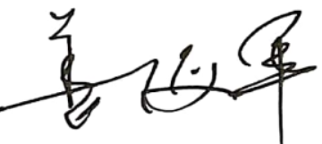 |  | 财务部签字
填写说明：1、企业名称填全称 2、要选择审核类型、领域 3、现场审核日期要按对应类别填写 4、文审要落实到人 5、每个审核组只发一次专业审核费

